РЯЗАНСКАЯ ОБЛАСТНАЯ ОБЩЕСТВЕННАЯ ОРГАНИЗАЦИЯ
«АССОЦИАЦИЯ ВРАЧЕЙ ТЕРАПЕВТОВ»

7-ая ЕЖЕГОДНАЯ МЕЖРЕГИОНАЛЬНАЯ КОНФЕРЕНЦИЯ
"КОМОРБИДНЫЕ ТЕРАПЕВТИЧЕСКИЕ ЗАБОЛЕВАНИЯ
В ГЕРИАТРИЧЕСКОЙ ПРАКТИКЕ"

18 октября 2019 г.

г. Рязань, ул. Высоковольтная, д. 7, корп. 1
ФГБОУ ВО РязГМУ Минздрава России
Медико-профилактический корпус

Организационный комитет:
Калинин Роман Евгеньевич – ректор ФГБОУ ВО РязГМУ Минздрава России, д.м.н., профессор.
Прилуцкий Андрей Александрович - министр здравоохранения Рязанской области.
Сучков Игорь Александрович – проректор по научной работе и инновационному развитию ФГБОУ ВО РязГМУ Минздрава России, д.м.н., профессор.
Якушин Сергей Степанович – заведующий кафедрой госпитальной терапии с курсом медико-социальной экспертизы ФГБОУ ВО РязГМУ Минздрава России, д.м.н., профессор.
Филиппов Евгений Владимирович – заведующий кафедрой поликлинической терапии и профилактической медицины ФГБОУ ВО РязГМУ Минздрава России, д.м.н., профессор.

Сопредседатели:
Якушин Сергей Степанович – заведующий кафедрой госпитальной терапии с курсом медико-социальной экспертизы ФГБОУ ВО РязГМУ Минздрава России, д.м.н., профессор.
Филиппов Евгений Владимирович – заведующий кафедрой поликлинической терапии и профилактической медицины ФГБОУ ВО РязГМУ Минздрава России, д.м.н., профессор

Программа 7-ой ежегодной межрегиональной конференции
"Коморбидные терапевтические заболевания в гериатрической практике".

Время
11:30-12:00 | Регистрация участников
12:00-12:15 | Приветствие участников конференции  Р.Е. Калинин, А.А. Прилуцкий
12:15-13:00  13:00-13:30  13:30-14:00  14:00-14:30  14:30-14:40  14:40-15:10  15:10-15:40  15:40-16:10  16:10-16:40  16:40-17:10 | АКТУАЛЬНЫЕ ВОПРОСЫ РАЗВИТИЯ ГЕРИАТРИИ В РОССИИ.  д.м.н., профессор Ткачева О.Н.  В программном докладе будет представлена информационно-методическая программа развития гериатрии в России; стратегия и тактические направления, способствующие в региональном и государственном масштабе увеличению средней ожидаемой продолжительности населения.  «СЛОЖНЫЕ ВОПРОСЫ ПРИМЕНЕНИЯ АНТИГИПЕРТЕНЗИВНЫХ И ДИСЛИПИДЕМИЧЕСКИХ ПРЕПАРАТОВ В ВОЗРАСТЕ 75+: МОЖНО ЛИ ДОСТИЧЬ БАЛАНСА?»  д.м.н., профессор Якушин С.С.  В докладе, на основе, как клинических рекомендаций, так и реальной практики (результаты регистровых исследований) будут обсуждаться дискуссионные вопросы применения основных классов антигипертензивных средств и статинов у лиц (первичная профилактика) и больных сердечно-сосудистыми заболеваниями (вторичная профилактика). Акцент будет сделан на индивидуальный поход с неинтенсивными режимами применения лекарственных препаратов с учётом шкалы старческой астении и дополнительных факторов риска. Также врачам будет представлена информация о возможности предупреждении побочных эффектов лекарственных средств при их взаимодействии в условиях вынужденной полипрагмпзии и значимой коморбидности у таких пациентов.  «ЧКВ У ПОЖИЛЫХ ПАЦИЕНТОВ ПРИ СТАБИЛЬНОЙ ИБС».  д.м.н., профессор Филиппов Е.В.  В докладе обращается внимание на маршрутизацию пациентов, показания к ЧКВ в пожилом возрасте, особенности подготовки пациентов к вмешательствам, а также на возможности лекарственной терапии при стабильной ИБС.  «МЕДИКАМЕНТОЗНО ОБУСЛОВЛЕННАЯ БРАДИКАРДИЯ В ПОЖИЛОМ ВОЗРАСТЕ: КТО ВИНОВАТ И ЧТО ДЕЛАТЬ?Н.В. ДОБРЫНИНА "НАРУШЕНИЕ ФУНКЦИИ ПОЧЕК В ПОЖИЛОМ ВОЩРАСТЕ: ГДЕ НОРМА, А ГДЕ-, - ПАТОЛОГИЯ!"»  д.м.н., профессор Никулина Н.Н., Чернышева М.Б.  Цель доклада - привлечь внимание врачей к участившимся случаям относительной передозировки пульсурежающими лекарственными средствами (ЛС) и необходимостью ее профилактики, ознакомить терапевтов с перечнем сердечно-сосудистых и иных препаратов с потенциальным брадикардитическим действием. Будет наглядно обосновано, что основными причинами относительных передозировок ЛС являются измененная фармакокинетика препаратов в условиях пожилого возраста, мультиморбидности, лекарственных взаимодействий, а также суммирование и потенцирование фармакодинамических эффектов при назначении нескольких лекарственных препаратов с потенциальным брадикардитическим действием.  ПЕРЕРЫВ – КОФЕ-БРЕЙК  «ЭФФЕКТИВНОСТЬ И РИСКИ ВЕДЕНИЯ ПАЦИЕНТОВ С ХСН В ПОЖИЛОМ И СТАРЧЕСКОМ ВОЗРАСТЕ.»  д.м.н., доцент Смирнова Е.А.  Цель доклада: обсудить особенности факторов риска, клинической картины, диагностики и терапии пациентов с ХСН пожилого и старческого возраста. Врачи ознакомятся с возраст-ассоциированными изменениями органов и систем, влияющими на развитие ХСН, факторами, способствующими декомпенсации, особенностями взаимодействия лекарственных препаратов у пожилых, научатся диагностировать ХСН в условиях коморбидности, проводить дифференциальную диагностику и назначать терапию с учетом принципов доказательной медицины.  «ТЕРАПЕВТИЧЕСКАЯ ТАКТИКА ПРИ ПРИОБРЕТЕННЫХ ПОРОКАХ СЕРДЦА У ПОЖИЛЫХ.»  к.м.н., доцент Петров В.С.  Целью доклада является повышение качества оказания терапевтической медицинской помощи пациентам пожилого возраста с приобретенными пороками сердца.  Врачи научатся особенностям ведения пациентов пожилого и старческого возраста с хронической ревматической болезнью сердца (ХРБС) и дегенеративный аортальным стенозом (АС) в амбулаторной практике. Будут обсуждены вопросы изменения клинико-инструментальных показателей у больных с ХРБС и АС. Описаны подходы к терапевтической стратегии и медикаментозной терапии пациентов с митральным и аортальным стенозом, обсуждаются вопросы профилактики внезапной сердечной смерти. Разбираются показания к своевременному направлению пациентов на хирургическую коррекцию порока. Рассматривается ведение пациента с приобретенным пороком и возникшей острой левожелудочковой недостаточностью.  "НАРУШЕНИЕ ФУНКЦИИ ПОЧЕК В ПОЖИЛОМ ВОЗРАСТЕ: ГДЕ НОРМА, А ГДЕ- ПАТОЛОГИЯ!"  к.м.н., доцент Добрынина Н.В.  Цель доклада: акцентировать внимание практикующих врачей на актуальной проблеме снижения функции почек у пожилых пациентов с различной патологией и различной сопутствующей терапией.  Врачи научатся оценивать функцию почек у пожилых больных, а так же ознакомятся с особенностями ведения пожилых при разной степени снижения функции почек.  «ДЕПРЕСКРАЙБИНГ ЛЕКАРСТВЕННЫХ СРЕДСТВ В ПОЖИЛОМ И СТАРЧЕСКОМ ВОЗРАСТЕ»  к.м.н. Переверзева К.Г.  Цель доклада: ознакомить врачей с понятием «депрескрайбинг», обсудить вопросы безопасной отмены лекарственных препаратов с целью улучшение качества жизни пациента и снижения риска развития нежелательных лекарственных реакций. В ходе доклада слушатели узнают об особенностях депрескрайбинга в России и других странах мира, имеющихся алгоритмах депрескрайбинга.  «ХРОНИЧЕСКАЯ БОЛЬ У ПОЖИЛЫХ ПАЦИЕНТОВ»  к.м.н. Мосейчук К.А.  Цель доклада: акцентировать внимание практикующих врачей на актуальной проблеме хронического болевого синдрома у пожилых пациентов. Будут обсуждены вопросы использования фармакологических препаратов для купирования болевого синдрома с учетом сопутствующей патологии, противопоказаний, а также основные стратегии по улучшению ухода за больными с хронической болью и улучшению их качества жизни.
17:10-17:50 | Интерактив. Дискуссия
17:50-18:00 | Выдача сертификатов

НМО:
Планируется аккредитация конференции в системе НМО для врачей-терапевтов, кардиологов, гериатров, врачей общей практики, семейной медицины, врачей скорой медицинской помощи.

Условие участия:
для всех участников конференции – бесплатное.

Место проведения:
г. Рязань, ул. Высоковольтная, д. 7, корп. 1, ФГБОУ ВО РязГМУ Минздрава России,
медико-профилактический корпус

Как добраться:
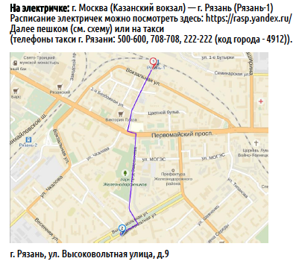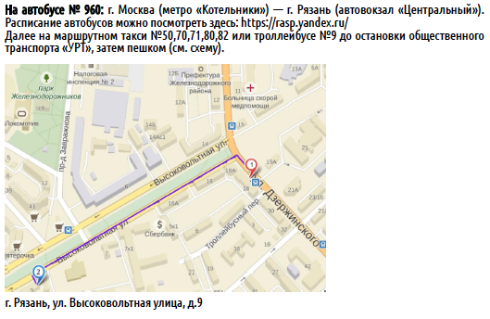
Языки конференции: русский

Регистрационного взноса нет.
Вход на все заседания и выставку свободный.

